Cahier des charges : GD :
Options (que s’il reste du temps)

- Présentation du jeu :

Objectif :

Éviter les obstacles en sautant sur des blocs pour valider un niveau. Si l’utilisateur cogne un obstacle, il recommence à zéro.

Déroulement d’une partie :

Lorsqu’on lance le jeu, une fenêtre d’accueil s’affiche avec un bouton Play au milieu, un bouton personnage à gauche (pour choisir son perso) et un bouton options à droite (pour couper le son/afficher ou non la barre latérale qui donne l’avancée de la partie en pourcentage).

En appuyant sur Play, l’utilisateur arrive sur la fenêtre des niveaux (3) et peut en sélectionner un en appuyant sur celui-ci. L’ordre des niveaux allant du plus facile au plus compliqué. Plus l’utilisateur avance dans les niveaux, plus la vitesse du jeu et le nombre d’obstacles augmentent.

En cliquant sur un niveau, le jeu démarre. Pour sauter au-dessus d’un obstacle, il faut appuyer sur la touche espace. Si l’utilisateur arrive à éviter tous les obstacles, alors il a gagné le niveau, sinon le jeu recommence à zéro.

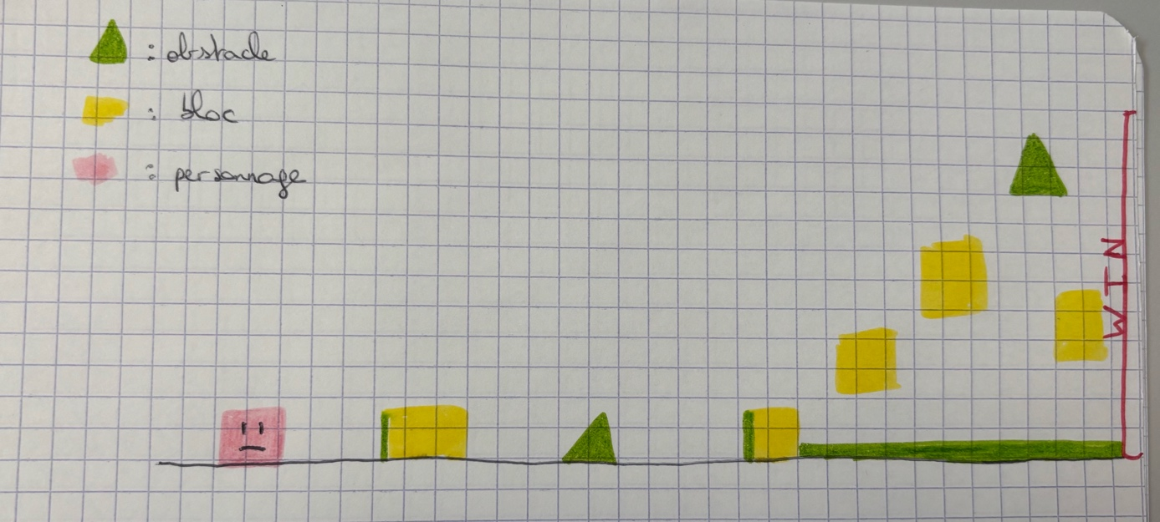

- Mise en œuvre :

Besoins :

Le jeu doit être simple d’utilisation et facile à comprendre. En effet, une seule touche est nécessaire, la touche espace.

La réaction suite à la collision avec un obstacle doit être rapide, soit la partie reprend à zéro directement (comme dans le jeu déjà existant) ou une fenêtre game over s’affiche avec la possibilité de recommencer ou revenir à la page des niveaux.

La vitesse de défilement du background doit être proportionnelle à la difficulté du niveau, plus le niveau est compliqué et plus le background défile vite.

Il faut également pouvoir synchroniser le rythme de l’audio avec les sauts sur les blocs, afin de rajouter une dimension agréable au jeu.

Laisser disponible des options pour couper le son et afficher ou non la barre latérale qui donne le score en temps réel.

Modules :
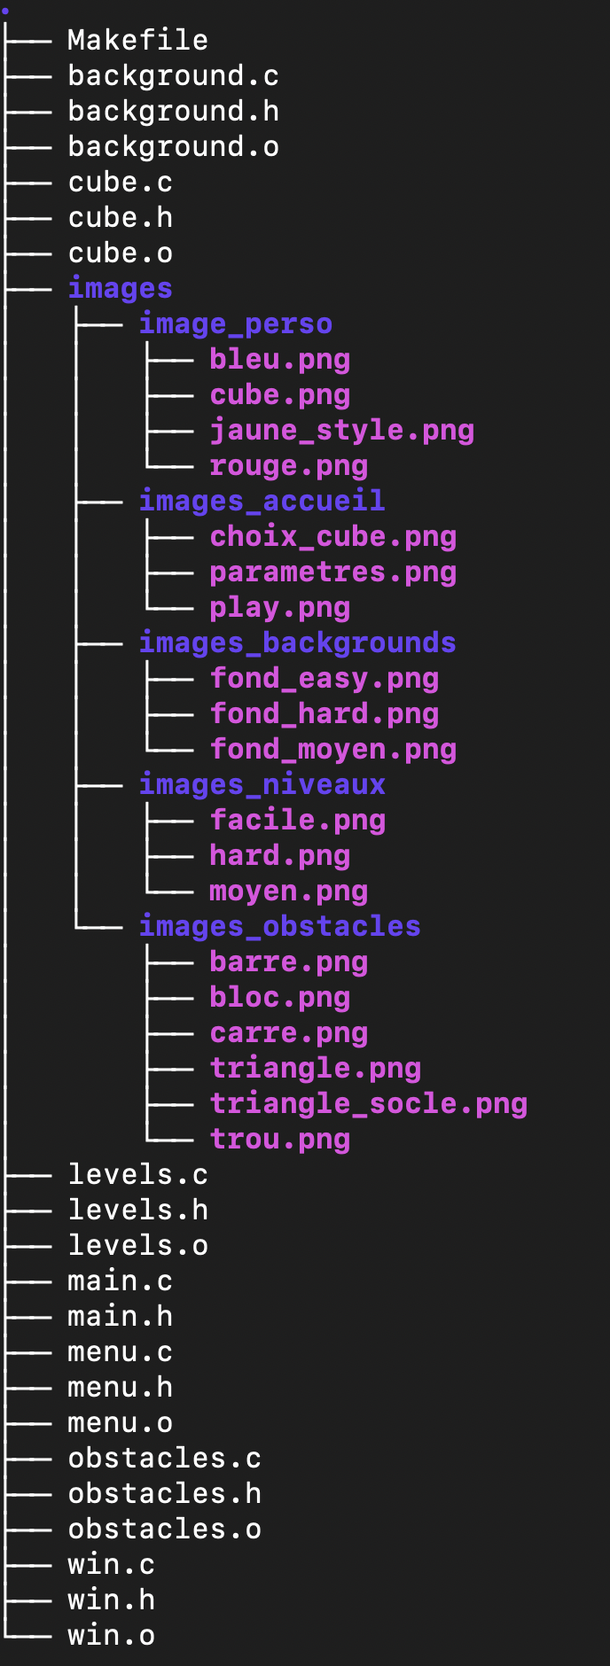

Bibliothèques :

stdio.h : macros / constantes / définitions de fonctions

stdlib.h : allocation de mémoire / contrôle de processus / conversion…

SDL2 / SDL.h / SDL2_image.h (gestion des images) : gestion de l’affichage, des événements claviers…

Organisation des modules :

Main.c : gere les liens entre les fichiers, l’affichage de la fenêtre …

Cube.c : gestion du joueur (gère le mouvement en y, initialise la position du cube ...)

Obstacles.c : gestion des obstacles (crée les obstacles, détecte si le cube en touche un ...)

Background.c : défilement du décor (charge les images du background, fait défiler l’arrière-plan)

Levels.c : gestion des niveaux (charge un niveau en particulier, passe au niveau suivant)

Menu.c : gestion du menu de navigation (affiche l’écran d’accueil, détecte si le joueur sélectionne play/change de niveau)

Game.c : gestion du déroulement du jeu (lance une partie avec le niveau donné, gère la défaite et la victoire)

Sprites :

Obstacles/blocs ; personnage ; accueil ; niveaux ; backgrounds

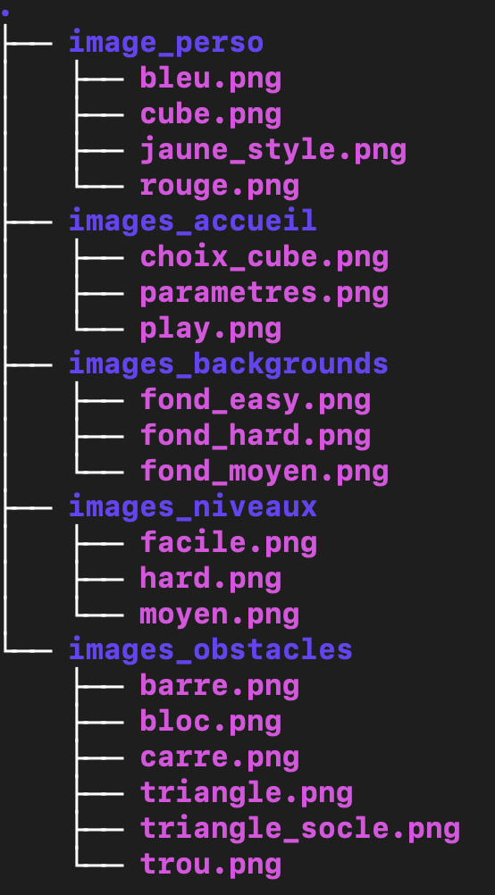

Exemples de sprites :

obstacle

 cube

fond (niveau facile)

